erlaubte Hilfsmittel

- nicht programmierbarer und nicht graphikfähiger Taschenrechner
- Formelsammlung: Bürger, Unfried, Götz; Mathematische Formelsammlung Kraft; öbv&htp Verlag, Wien

Allgemeines

- Abkürzungen für Unbekannte und Parameter können von den Schülern beliebig gewählt werden.
- Prozentangaben werden auf zwei Nachkommastellen gerundet
- Äquivalenzumformungsschritte von Gleichungen müssen nicht angegeben werden.
- Alle Definitionen und Begründungen können in Sätzen oder Stichworten gegeben werden.
- Bei der Berechnung der Werte der Normalverteilung kann es zu Abweichung im Nachkommastellenbereich kommen.

13 1
01 a Definition: $i^{2}=−1$, Antwort mit den Fachtemini: negativ, Wurzel, Zahl

03 b
$\begin{aligned}\left(a+b⋅i\right)+\left(c+d⋅i\right)=a+b⋅i+c+d⋅i=a+c+b⋅i+d⋅i=\left(a+c\right)+\left(b+d\right)⋅i \\ \left(a+b⋅i\right)−\left(c+d⋅i\right)=a+b⋅i−c−d⋅i=a−c+b⋅i−d⋅i=\left(a−c\right)+\left(b−d\right)⋅i \\ \left(a+b⋅i\right)⋅\left(c+d⋅i\right)=\text{ac}+\text{ad}⋅i+\text{bc}⋅i+\text{bd}⋅i^{2}=\text{ac}+\text{ad}⋅i+\text{bc}⋅i−\text{bd}=\left(\text{ac}−\text{bd}\right)+\left(\text{ad}+\text{bc}\right)⋅i\end{aligned}$

03 c $z_{1}:r=\sqrt{3^{2}+2^{2}}=\sqrt{\text{13}},ϕ=\text{arctan}\frac{2}{3}=\text{33},\text{69}°→z_{1}=\sqrt{\text{13}}⋅\left(\text{cos}\text{33},\text{69}\text{°+}i⋅\text{sin}\text{33},\text{69}°\right)$
$$z_{1}:r=\sqrt{5^{2}+(−2)^{2}}=\sqrt{\text{29}},ϕ=\text{arctan}\frac{−2}{5}=−\text{21},\text{80}°→\text{338},\text{20}°→z_{1}=\sqrt{\text{29}}⋅\left(\text{cos}\text{338},\text{20}\text{°+}i⋅\text{sin}\text{338},\text{20}°\right)$$

$$\frac{z_{1}}{z_{2}}=\frac{3+2⋅i}{5−2⋅i}=\frac{3+2⋅i}{5−2⋅i}⋅\frac{5+2⋅i}{5+2⋅i}=\frac{\text{15}+6⋅i+\text{10}⋅i+4⋅i^{2}}{\text{25}−4⋅i^{2}}=\frac{\text{11}+\text{16}⋅i}{\text{29}}$$

Antwort mit den Fachtermini: konjugiert komplex, Multiplikation, Bruch, Eins, Nenner

04 d $2x^{4}−5x^{3}+4x^{2}−5x+2=0$
$$\begin{aligned}2x^{4}+2−5x^{3}−5x+4x^{2}=0 \\ 2x^{2}+\frac{2}{x^{2}}−5x−\frac{5}{x}+4=0 \\ 2(x^{2}+\frac{1}{x^{2}})−5(x+\frac{1}{x})+4=0→x+\frac{1}{x}=u,(x+\frac{1}{x})^{2}=u^{2}→x^{2}+\frac{1}{x^{2}}=u^{2}−2 \\ 2(u^{2}−2)−5u=0 \\ 2u^{2}−5u=u⋅\left(2u−5\right)=0→u_{1}=0→u_{2}=\frac{5}{2} \\ u_{1}=0→0=x+\frac{1}{x}→x^{2}+1=0→x_{1}=−i,x_{2}=−i \\ u_{2}=\frac{5}{2}→\frac{5}{2}=x+\frac{1}{x}→x^{2}−\frac{5}{2}x+1=0→x_{3}=2,x_{4}=\frac{1}{2}\end{aligned}$$

02 e $x^{2}+x+0,\text{25}=0→x_{1,2}=−\frac{1}{2}→$ reelle Doppellösung, ein Berührpunkt mit der x-Achse
$x^{2}+x+−2=0→x_{1,2}=−\frac{1}{2}±\frac{3}{2}→x_{1}=1,x_{2}=−2→$ zwei reelle Lösungen, zwei Schnittpunkte mit der x-Achse
$x^{2}+x\text{++}6,5=0→x_{1,2}=−\frac{1}{2}±\frac{5}{2}i→x_{1}=−\frac{1}{2}+\frac{5}{2}i,x_{2}=−\frac{1}{2}−\frac{5}{2}i→$ konjugiert komplexe Lösung, kein gemeinsamer Punkt mit der x-Achse

11 2
05 a
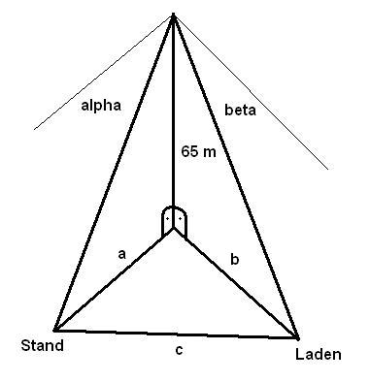
$\begin{aligned}α'=\text{90}°−α=\text{63},\text{49}° \\ β'=\text{90}°−β=\text{77},\text{82}° \\ \text{tan}α'=\frac{a}{\text{65}}→a=\text{65}⋅\text{tan}α'=\text{130},3\text{ m} \\ \text{tan}β'=\frac{b}{\text{65}}→b=\text{65}⋅\text{tan}β'=\text{301},1\text{ m} \\ c=\sqrt{a^{2}+b^{2}−2\text{ab}⋅\text{cos}ϕ}=\text{380}\text{ m}\end{aligned}$

03 b
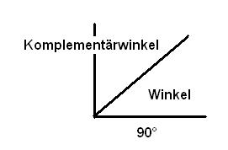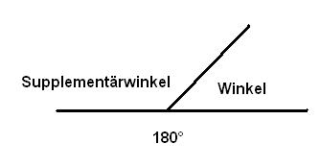

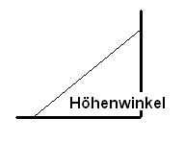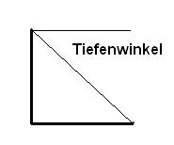

Komplementärwinkel ist Ergänzungswinkel auf 90°, Supplementärwinkel ist Ergänzungswinkel auf 180°, Höhenwinkelmessung von unten nach oben, Tiefenwinkelmessung von einer Bodenparallele nach unten

im rechtwinkeligen Dreieck gilt: Definitionen der Winkelfunktionen, $\text{cos}α=\frac{\text{Ankathete}}{\text{Hypotenuse}},$ $\text{sin}α=\frac{\text{Gegenkathete}}{\text{Hypotenuse}},$ $\text{tan}α=\frac{\text{Gegenkathete}}{\text{Ankathete}},$ Pythagoräischer Lehrsatz $a^{2}+b^{2}=c^{2}$
in allen Dreiecken gilt: Sinussatz $\frac{\text{sin}α}{a}=\frac{\text{sin}β}{b}=\frac{\text{sin}γ}{c}$, Kosinussatz $a^{2}=b^{2}+c^{2}−2\text{bc}⋅\text{cos}γ$,
Winkelsumme im Dreieck $α+β+γ=\text{180}°$

03 c $\vec{\text{AB}}=B−A=\left(\begin{matrix}−1 \\ 0\end{matrix}\right)−\left(\begin{matrix}2 \\ 2\end{matrix}\right)=\left(\begin{matrix}−3 \\ −2\end{matrix}\right)→\left|\left(\begin{matrix}−3 \\ −2\end{matrix}\right)\right|=\sqrt{(−3)^{2}+(−2)^{2}}=\sqrt{\text{13}}$
$\vec{\text{BC}}=C−B=\left(\begin{matrix}1 \\ −3\end{matrix}\right)−\left(\begin{matrix}−1 \\ 0\end{matrix}\right)=\left(\begin{matrix}2 \\ −3\end{matrix}\right)→\left|\left(\begin{matrix}2 \\ −3\end{matrix}\right)\right|=\sqrt{2^{2}+(−3)^{2}}=\sqrt{\text{13}}$
$$\vec{\text{CD}}=D−C=\left(\begin{matrix}4 \\ −1\end{matrix}\right)−\left(\begin{matrix}1 \\ −3\end{matrix}\right)=\left(\begin{matrix}3 \\ 2\end{matrix}\right)→\left|\left(\begin{matrix}3 \\ 2\end{matrix}\right)\right|=\sqrt{3^{2}+2^{2}}=\sqrt{\text{13}}$$
$$\vec{\text{DA}}=A−D=\left(\begin{matrix}2 \\ 2\end{matrix}\right)−\left(\begin{matrix}4 \\ −1\end{matrix}\right)=\left(\begin{matrix}−2 \\ 3\end{matrix}\right)→\left|\left(\begin{matrix}−2 \\ 3\end{matrix}\right)\right|=\sqrt{(−2)^{2}+3^{2}}=\sqrt{\text{13}}$$
$$\begin{aligned}\vec{\text{AB}}⋅\vec{\text{BC}}=\left(\begin{matrix}−3 \\ −2\end{matrix}\right)⋅\left(\begin{matrix}2 \\ −3\end{matrix}\right)=−6+6=0 \\ \vec{\text{BC}}⋅\vec{\text{CD}}=\left(\begin{matrix}2 \\ −3\end{matrix}\right)⋅\left(\begin{matrix}3 \\ 2\end{matrix}\right)=6−6=0 \\ \vec{\text{CD}}⋅\vec{\text{DA}}=\left(\begin{matrix}3 \\ 2\end{matrix}\right)⋅\left(\begin{matrix}−2 \\ 3\end{matrix}\right)=−6+6=0 \\ \vec{\text{DA}}⋅\vec{\text{AB}}=\left(\begin{matrix}−2 \\ 3\end{matrix}\right)⋅\left(\begin{matrix}−3 \\ −2\end{matrix}\right)=6−6=0\end{aligned}$$

Vier gleich lange Seiten, vier rechte Winkel: Quadrat

13 3
05 a $D=R$
$$\begin{aligned}f(x)=\left(x+1\right)⋅e^{−x} \\ f'(x)=1⋅e^{−x}+\left(x+1\right)⋅\left(−e^{−x}\right)=e^{−x}−x⋅e^{−x}−e^{−x}=−x⋅e^{−x} \\ f\text{''}(x)=−e^{−x}+x⋅e^{−x}=e^{−x}⋅\left(−1+x\right)\end{aligned}$$

Nullstellen: $f(x)=\underset{0}{\underbrace{\left(x+1\right)⋅e^{x}}}=0→x+1=0→N(−1/0)$
Extrempunkte: $f'(x)=\underset{0}{\underbrace{−x⋅e^{x}}}→−x=0→x=0→f(0)=0→E(0/0)$, $f\text{''}(0)=−1<0→H(0/0)$
Wendepunkte: $f\text{''}(x)=\underset{0}{\underbrace{e^{x}}}⋅\left(−1+x\right)→x=1→f(1)=2⋅e^{−1}→W(1/2⋅e^{−1})$
Wendetangenten: $f'(1)=−e^{−1}→−2⋅e^{−1}=−e^{−1}⋅1+d→y=−e^{−1}⋅x−3⋅e^{−1}$

Graph (inklusive Graph aus Punkt c):

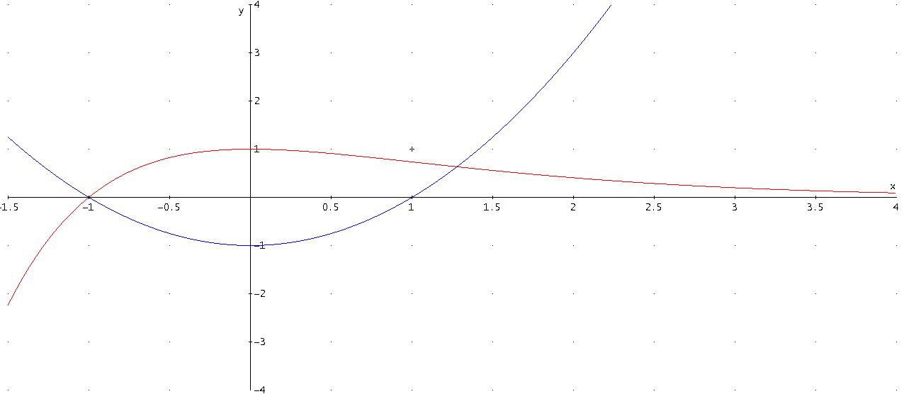

04 b $\int_{−1}^{4}{\left(x+1\right)⋅e^{\text{-x}}dx}=$
$\begin{aligned}g(x)=x \\ g'(x)=1\end{aligned}$ $\begin{aligned}f(x)=e^{−x} \\ F(x)=−e^{−x}\end{aligned}$
$\begin{aligned}=−e^{−x}⋅x+\int{e^{−x}}dx \\ −e^{−x}⋅x−e^{−x}=−e^{−x}⋅\left(x+2\right)\underset{−1}{\overset{4}{|}}=−6⋅e^{−4}+e≈2,\text{61}\text{ FE}\end{aligned}$

04 c (Graph siehe oben)
$$\begin{aligned}\left(x+1\right)⋅e^{−x}=x^{2}−1 \\ \left(x+1\right)⋅e^{−x}−x^{2}+1=0=f(x) \\ e^{−x}−\left(x+1\right)⋅e^{−x}−2x=f'(x)\end{aligned}$$

Startwert: x₁ = -1 (leicht ablesbar, kann aber variieren)
Newton’sches Näherungsverfahren: $x_{n+1}=x_{n}−\frac{f(x_{n})}{f'(x_{n})}$
$x_{2}=x_{1}−\frac{f(x_{1})}{f'(x_{1})}=−1−\frac{G(−1)}{G'(−1)}=−1−\frac{0}{e+2}=−1$

Bei diesem Startwert ist nur eine Iteration notwendig.

Startwert: x₁ = 1,2 (kann variieren)
Newton’sches Näherungsverfahren: $x_{n+1}=x_{n}−\frac{f(x_{n})}{f'(x_{n})}$
$\begin{aligned}x_{2}=x_{1}−\frac{f(x_{1})}{f'(x_{1})}=1,2−\frac{f(1,2)}{f'(1,2)}=1,2−\frac{0,\text{222627266}}{−2,\text{761433054}}=1,\text{280620193} \\ x_{3}=x_{2}−\frac{f(x_{2})}{f'(x_{2})}=1,\text{280620193}−\frac{−0,\text{006283738}}{−2,\text{917079818}}=1,\text{278466074} \\ x_{4}=x_{3}−\frac{f(x_{3})}{f'(x_{3})}=1,\text{278466074}−\frac{−0,\text{000004459}}{−2,\text{912939073}}=1,\text{278464543}\end{aligned}$

Nach der dritten Iteration ist die geforderte Genauigkeit erreicht.

11 4

02 a $P(2,1≤X≤2,4)=P(−0,\text{74}≤Z≤0,\text{37})=Φ(0,\text{37})−Φ(−0,\text{74})=Φ(0,\text{37})−(1−Φ(0,\text{74}))=$
$Φ(0,\text{37})+Φ(0,\text{74})−1=0,\text{66431}+0,\text{77035}−1=0,\text{43466}→\text{43},\text{47}\text{\%}$

02 b $P(X≥2,5)=P(Z≥0,\text{74})=1−Φ(0,\text{74})=1−0,\text{77035}=0,\text{22965}→\text{22},\text{96}\text{\%}$
$\text{1230}⋅0,\text{22965}=\text{282},\text{4695}→$ rund 282 Karpfen

03 c $2Φ(z)−1=0,\text{92}$
$\begin{aligned}2Φ(z)=1,\text{92} \\ Φ(z)=0,\text{96} \\ z=1,\text{75}\end{aligned}$

$\begin{aligned}1,\text{75}=\frac{X−2,3}{0,\text{27}} \\ 0,\text{4725}=X−2,3 \\ X=2,\text{7725}→[1,\text{83};2,\text{77}]\end{aligned}$

04 d Antwort mit den Fachtermin: stetig, diskret, Zwischenpunkte, alle Werte

4 Eigenschaften der Wahrscheinlichkeitsdichtefunktion:

- $\int_{−∞}^{∞}{f(x)dx=1}$ - Die Flächeninhalt der Fläche unterhalb der Funktion ist gleich 1.
- $\underset{x→∞}{\underbrace{\text{lim}}}=\underset{x→−∞}{\underbrace{\text{lim}}}=0$ - Der Grenzwert für x gegen (minus) Unendlich entspricht 0.
- $f(x)≥0$ für alle $x∈R$ - Alle Funktionswerte sind größer gleich Null.
- f(x) ist integrierbar – Die Funktion lässt sich für alle Werte von x integrieren.

Es werden folgende Korrekturzeichen verwendet:

A (Ausdrucksfehler, Theorieteil)

AF (Angabe- oder Abschreibefehler)

Auslassung bzw. Teile fehlen

DF (Denkfehler)

FF (Folgefehler)

korrekt gelöst

nach Folgefehler korrekt gelöst

nicht nachvollziehbarer Rechenschritt

RF (Rechenfehler)

Rechtschreibfehler bei Fachausdruck

siehe dort (selbe Markierung)

VZ (Vorzeichenfehler)

